|  |
| --- |
| 系统帮助手册 |
| V1.0.0.0 |

# 终端设置

## 可信站点设置

1. 打开IE，扫描只允许使用IE浏览器，点击“工具”->“Internet选项”
2. 在“Internet选项”的“安全”中选择“可信站点”，点击“站点”，如下图：

注：不选中“对该区域中的所有站点要求服务器验证(https:)”项

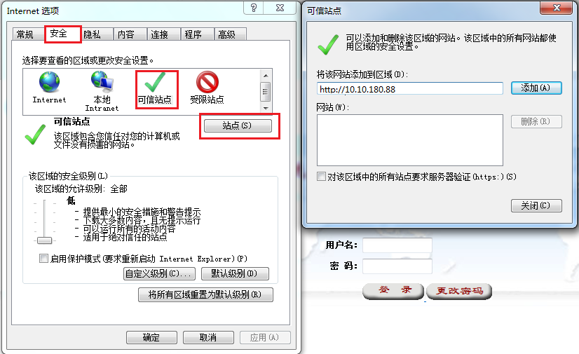

1. 在“可信站点”的“将该网站添加到区域”中输入地址: ap.uip.baixin.bank和ap.ams.baixin.bank，点击“添加”按钮，在“网站”内，添加完地址，点击“关闭”按钮，如下图：

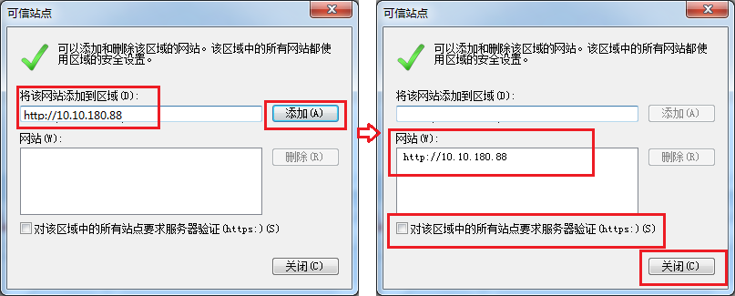

1. 点击“应用”和“确定”按钮，完成可信站点设置，如下图：

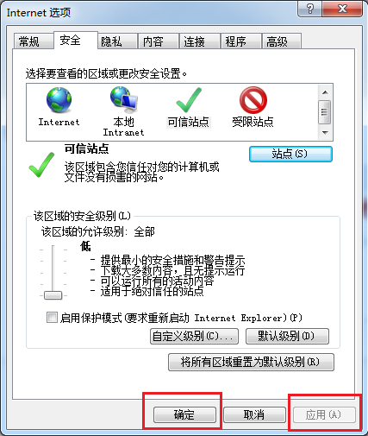

## 安全级别设置

点击“Internet选项”的“安全”，选择“可信站点”，把安全级别调整到最低，点击“应用”和“确定”按钮，如下图：

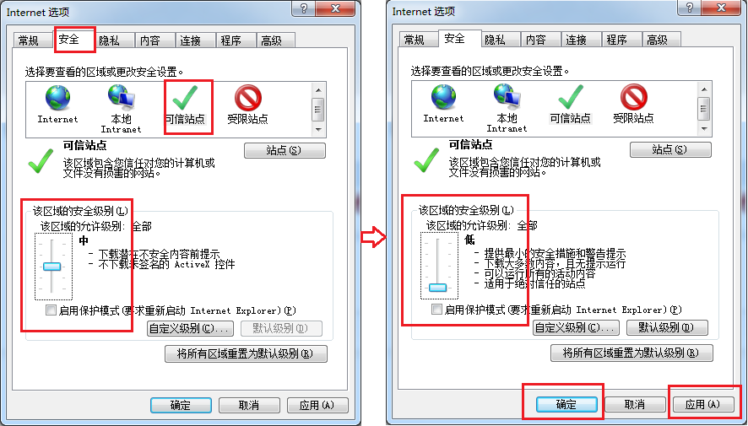

## 高级设置

点击“Internet选项”的“高级”，选择“允许活动内容在”我的电脑”的文件文件中进行”和“允许允许或安装软件,即使签名无效”两项信息，点击“应用”和“确定”按钮，如下图：

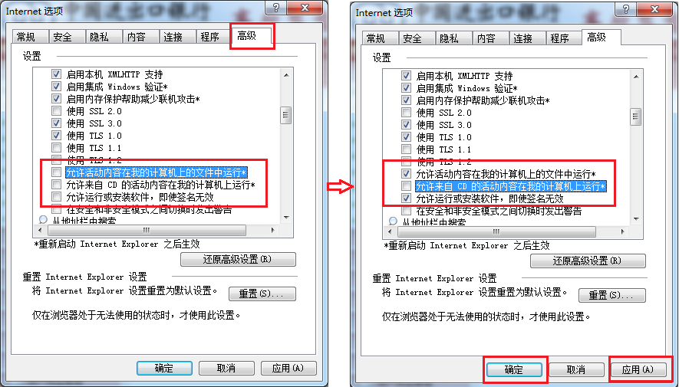

## 弹出窗口阻止程序设置

点击“Internet选项”的“隐私”，在弹出窗口阻止程序内，取消“启用弹出窗口阻止程序”，点击“应用”和“确定”按钮，如下图：

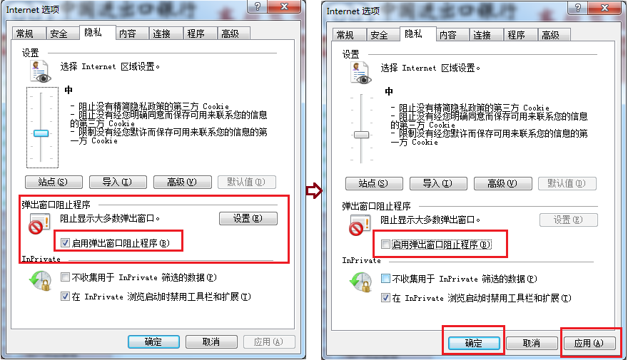

# 操作说明

## 使用方法

（1）进入系统扫描界面：

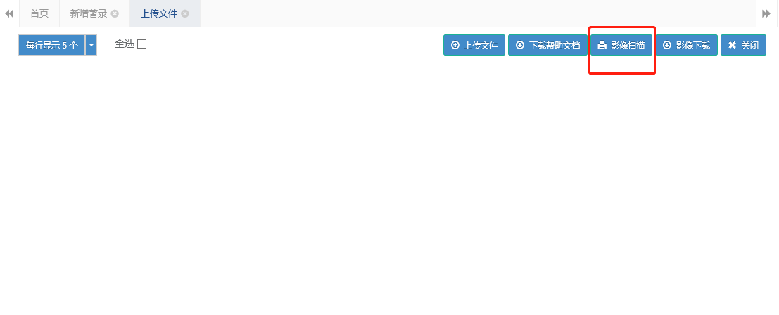

（2）点击页面右上角扫描影像按钮，调出影像扫描控件；



（3）点击左侧小三角按钮，弹出操作按钮栏，可以进行影像扫描操作，包括扫描、删除、插入、替换、放大（缩小）查看影像等操作；

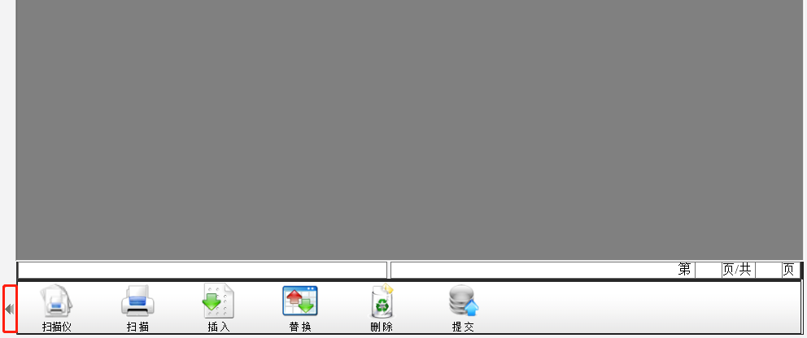

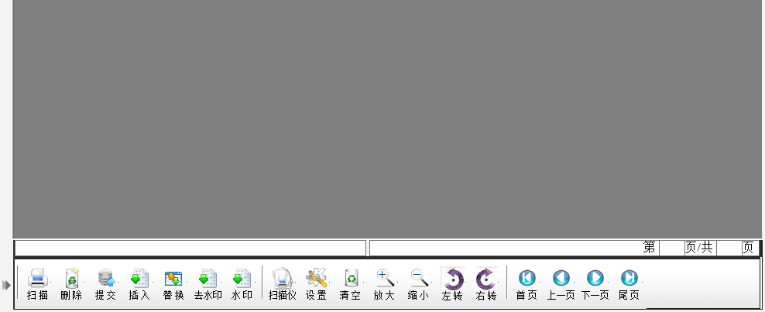

（4）首先点击扫描仪按钮，可以选择连接计算机的扫描仪设备；

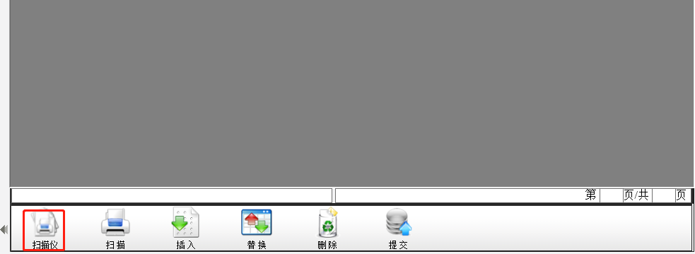

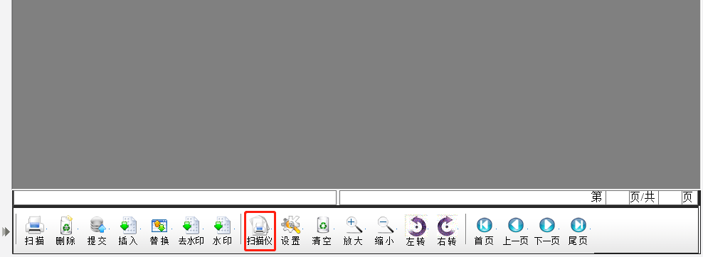

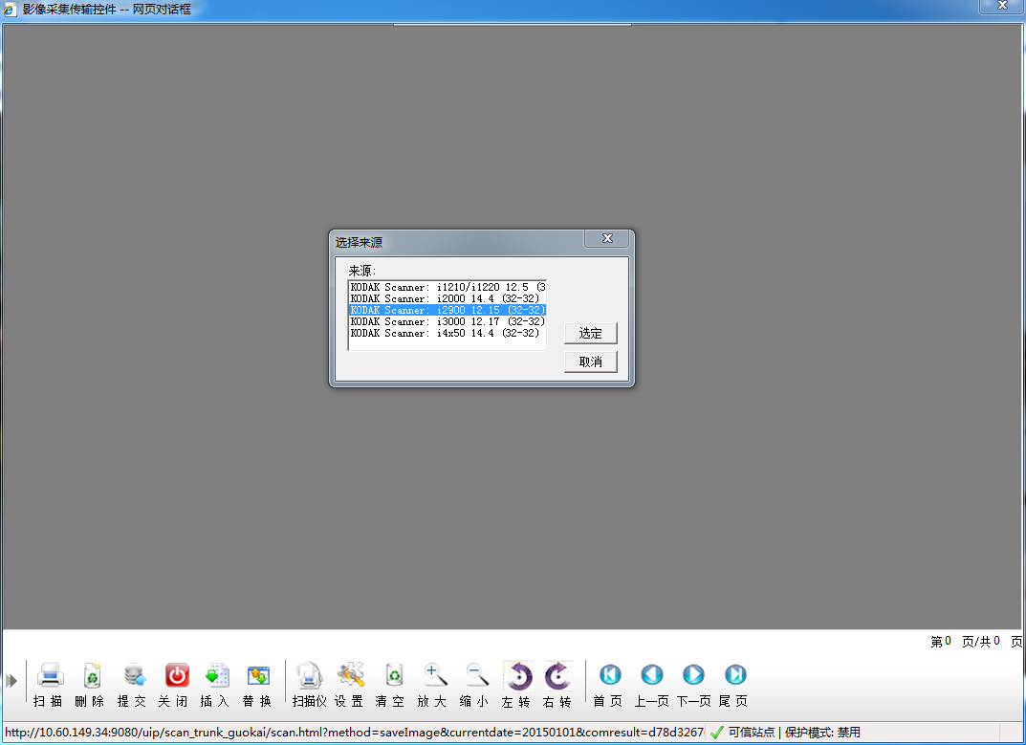

（5）点击设置按钮，可以设置影像扫描时的相关参数；

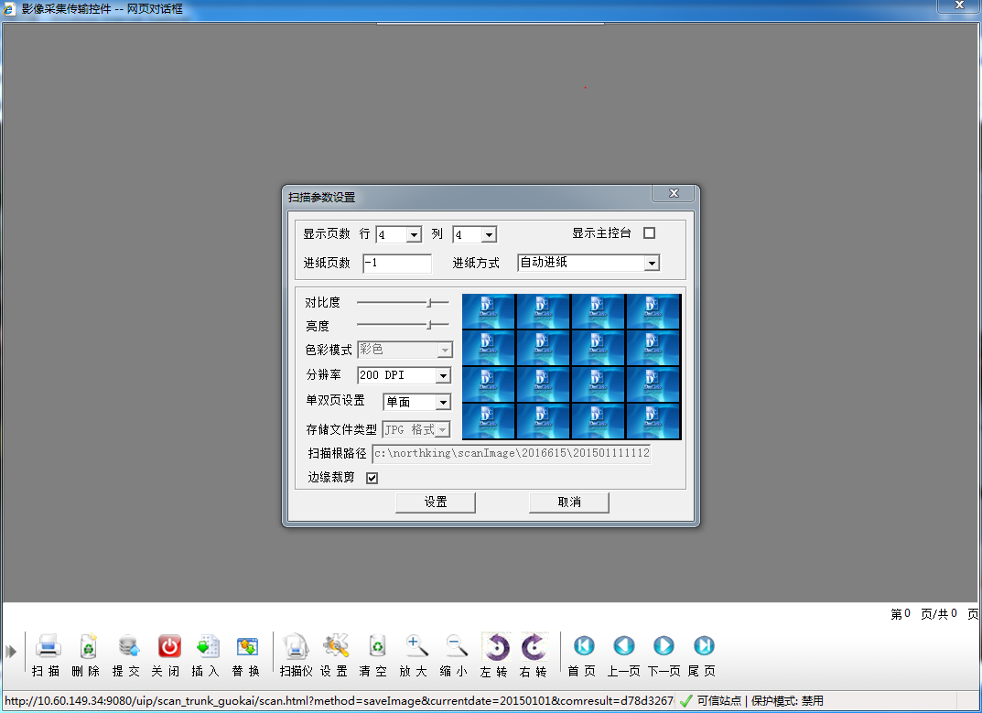

（6）扫描完毕，点击提交按钮，提交成功，如果上传失败，重新扫描提交；

（7）扫描完成，关闭影像扫描控件，进入影像扫描界面，界面显示已经扫描完成的影像图片。

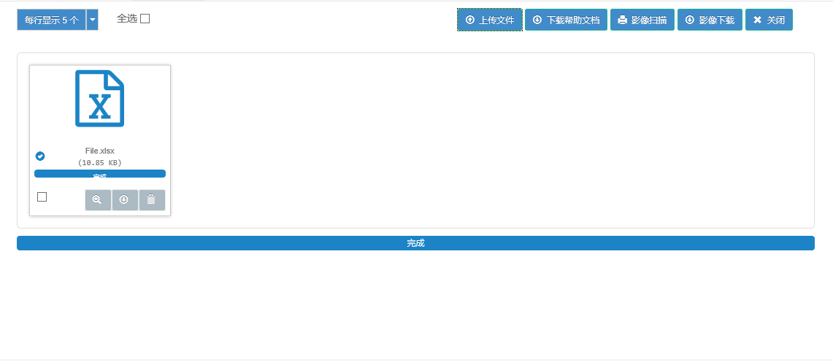

（8）在影像扫描界面可以对影像进行插入、替换、删除操作，同时可以用鼠标拖动图片调整顺序；

（9）鼠标放在影像图片上，会在该影像底端显示删除的工具；点击删除按钮时，影像从界面上的影像列表中消失；

# 常见问题

问题一

问：如果扫描完成关闭扫描控件后，发现有需要修改的影像图片，需如何操作？

答：影像扫描控件关闭后，已扫描完成的影像图片会依序显示在影像扫描界面，此时仍可对图片进行插入、删除、调序处理，当进行插入或替换操作时，仍会调出影像扫描控件，此时扫描的影像会插入或替换到相应影像位置。

问题二

问：如遇突发事件，服务程序重启，需要如何操作？

答：用户退出IE浏览器，服务器重启后，重新登录操作即可。